**BAB III**

**PENGKONDISIAN**

### **Tujuan**

1. Untuk memenuhi Tugas Laporan Praktikum Modul 2 Dasar Komputer dan Pemrograman.
2. Mengenal dan mengetahui perbedaan penggunaan beberapa IDE atau aplikasi pemrograman dan beberapa jenis bahasa pemrograman
3. Memahami pengertian dan konsep Pengkondisian.
4. Mengetahui penggunaan Pengkondisian dengan bahasa pemrograman Phyton, C#, Java, dan PHP.
5. Mengetahui perbedaan *if, if else, if else if else*, dan *switch case* dalam bahasa pemrograman Phython, C#, Java, dan PHP.
6. Mampu mengimplementasikan Pengkondisian dalam bahasa pemrograman Phython, C#, Java, dan PHP.
7. Menjalin silaturahmi dengan kakak tingkat dan teman se-angkatan.

### **Dasar Teori**

Pengkondisian atau percabangan adalah cara atau struktur pemrograman yang digunakan untuk mengambil sebuah keputusan dengan syarat kondisi yang harus terpenuhi. Maksudnya, percabangan ini digunakan untuk memilih atau mengkondisikan apakah sebuah pertanyataan akan dijalankan atau tidak.

* + 1. **If**

*If* ini digunakan untuk satu kondisi saja dan jika pernyataan benar atau terpenuhi maka *statement* akan dijalankan dan jika bernilai salah atau tidak terpenuhi maka akan diabaikan.

Sumber: beelancah.com

* + 1. **If Else**

*If Else* ini digunakan untuk lebih dari satu kondisi. Misalnya, *if* kondisi bernilai benar, maka program akan menjalankan *statement* A. Jika *Else* maka program akan menjalankan *statement* B. Jika *If* atau *Else* tidak ada yang benar, maka program akan menjalankan program C atau bisa juga *automatis* berhenti jika tidak ada perintah lain.

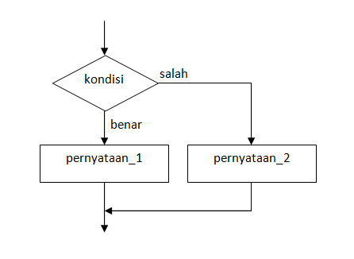

Gambar 3. 1. Flowchart kondisi If Else

Sumber: beelancah.com

* + 1. **If Else-If Else**

Pada dasarnya, kondisi ini adalah sebuah struktur logika computer yang didapatkan dengan cara menyambung beberapa kondisi *If Else* menjadi sebuah kesatuan.

Jika kondisi pertama tidak terpenuhi atau bernilai salah, maka kode program akan lanjut ke kondisi *If* dibawahnya. Jika ternyata tidak juga terpenuhi akan lanjut lagi ke kondisi *If* di bawahnya, dan seterusnya hingga sampai di *Else* atau terdapat kondisi *If* yang bernilai benar.

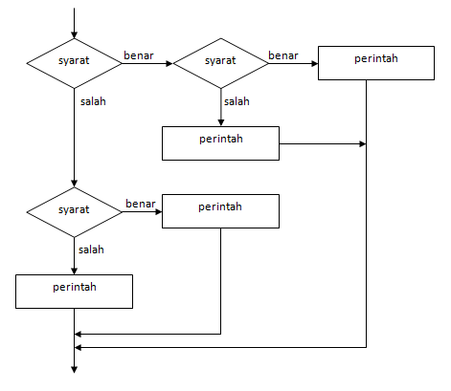

Gambar 3. 2. Flowchart kondisi If Else If Else

Sumber: duniailkom.com

* + 1. **Switch Case**

*Switch Case* pada dasarnya hampir mirip dengan perintah *If Else*, tetapi dalam penggunaannya kondisi atau syarat hanya dinyatakan dengan data yang bertipe karakter atau integer saja.

Perintah *Switch* akan menyeleksi kondisi yang diberikan dan kemudian membandingkan hasilnya dengan konstanta yang ada berada *case*. Perbandingan akan berlangsung dari konstanta pertama hingga terakhir.

Jika hasil dari kondisi terpenuhi dengan nilai konstanta tertentu, misalnya konstanta 1, maka *statement* 1 akan dijalankan sampai menemukan break. Break ini akan membawa proses keluar dari perintah *switch*, dikarenakan agar eksekusi dilakukan pada kondisi yang memenuhi saja. Jika hasil dari kondisi tidak terpenuhi dengan konstanta-konstanta yang diberikan, maka pernyataan pada *default* akan dijalankan.

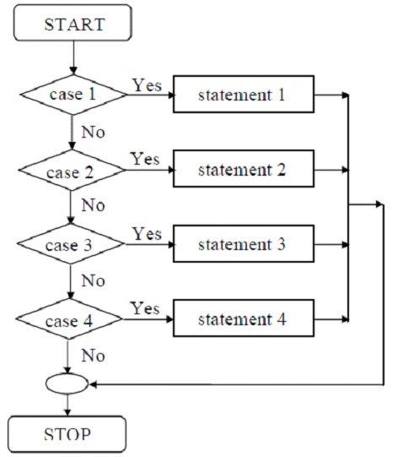

Gambar 3. 3. Flowchart kondisi Switch Case

Sumber: beelancah.com

### **Hasil Percobaan dan Analisis**

* + 1. **Pengkondisian dalam Java**
       1. **If**

|  |
| --- |
| int i = 20;  if(i > 10){  System.out.println("Angka lebih dari 10");  }  System.out.println("Program Selesai"); |

Pertama, kita tulis perkondisian *If* setelah itu kita tetapkan nilai dari variabel. Karena variabel memenuhi perkondisian maka *command* didalam *if* akan dijalankan.

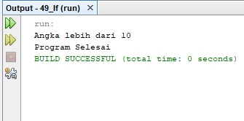*Output* Hasil:

Gambar 3. 4. Output kondisi If dalam Java

* + - 1. **If Else**

|  |
| --- |
| import java.util.Scanner;  public class Perulangan {  public static void main(String[] args) {  Scanner sc = new Scanner(System.in);  System.out.println("Masukan Angka = ");  int i = sc.nextInt();  if(i > 10){  System.out.println("Angka lebih besar dari 10 yaitu "+i);  }  else{  System.out.println("Angka kurang dari 10 yaitu "+i);  }  System.out.println("Program Selesai");  }  } |

Pertama,kita masukkan perintah supaya dapat melakukan *input* setelah itu kita beri *command* supaya pengguna dapat memasukkan nilai yang diinginkan. Jika angka memenuhi kondisi *if* maka perintah didalam *if* akan di jalankan jika tidak maka yang dijalankan adalah *command* didalam *else*.

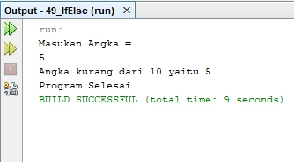*Output* Hasil:

Gambar 3. 5. Output kondisi If Else dalam Java

* + - 1. **If Else If Else**

|  |
| --- |
| import java.util.Scanner;  public class Perulangan {  public static void main(String[] args) {  Scanner sc = new Scanner(System.in);  System.out.println("Masukan Angka = ");  int i = sc.nextInt();  if(i == 0){  System.out.println("Angka yang dimasukan adalah 0");  }  else if(i>0) {  System.out.println("Bilangan Bulat Positif yaitu "+i);  }  else if(i<0){  System.out.println("Bilangan Buat Negatif yaitu "+i);  }  System.out.println("Program Selesai");  }  } |

Pertama, kita masukkan perintah supaya dapat melakukan *input* setelah itu kita beri *command* supaya pengguna dapat memasukkan nilai yang diinginkan. Jika angka memenuhi kondisi *if* maka perintah didalam *if* akan di jalankan, jika tidak maka akan di cek di perkondisian kedua jika memenuhi maka perintah dalam perkondisian tersebut akan dijalankan. jika semua perkondisian tidak memenuhi maka yang dijalankan adalah *command* didalam *else*.

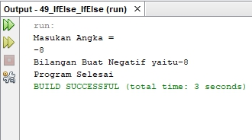*Output* Hasil:

Gambar 3. 6. Output kondisi If Else If Else dalam Java

* + - 1. **Switch Case**

|  |
| --- |
| import java.util.Scanner;  public class Perulangan {  public static void main(String[] args) {  Scanner sc = new Scanner(System.in);  System.out.println("Masukan Angka 1-2 yang di inginkan = ");  int i = sc.nextInt();  switch(i){  case(1):System.out.println("Angka yang anda masukkan bernilai A");break;  case(2):System.out.println("Angka yang anda masukkan bernilai B");break;  default:System.out.println("Angka yang anda masukkan tak bernilai A ataupun B");break;  }  System.out.println("Program Selesai");  }  } |

Pertama, kita masukkan perintah supaya dapat melakukan *input* setelah itu kita beri *command* supaya pengguna dapat memasukkan nilai yang diinginkan. Setelah itu kita masukkan perintah *switch case* beserta nomor yang disediakan. Jika pengguna memasukkan nomor yang disediakan maka perintah didalam *command* tersebut akan dijalankan, jika pengguna tidak memasukkan sesuai *command* maka akan dikeluarkan tulisan sesuai yang ada dalam perintah.

*Output* Hasil:

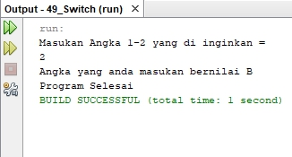

Gambar 3. 7. Output kondisi Switch Case dalam Java

* + 1. **Pengkondisian dalam PHP**
       1. **If**

|  |
| --- |
| <?php  $ptn = "UNDIP";  if($ptn == "UNDIP") {  echo $ptn, "<br>Universitas Diponegoro<br>";  }  echo "Program Selesai";  ?> |

Pertama, kita tulis perkondisian If setelah itu kita tetapkan nilai dari variabel. Karena variabel memenuhi perkondisian maka command didalam if akan dijalankan.

**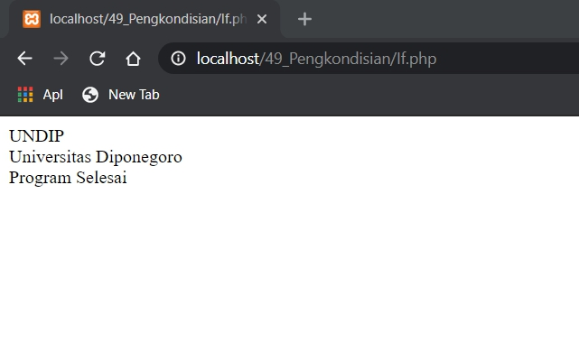***Output* Hasil:

Gambar 3. 8. Output kondisi If dalam PHP

* + - 1. **If Else**

|  |
| --- |
| <?php  $ptn = "UGM";  if($ptn == "UNDIP") {  echo $ptn, "<br>Universitas Diponegoro<br>";  }  else{  echo "Inputan SALAH<br>";  }  echo "Program Selesai";  ?> |

Pertama, kita tulis perkondisian *If else* setelah itu kita tetapkan nilai dari variabel. Karena variabel tidak memenuhi perkondisian maka *command* didalam *else* akan dijalankan.

*Output* Hasil:

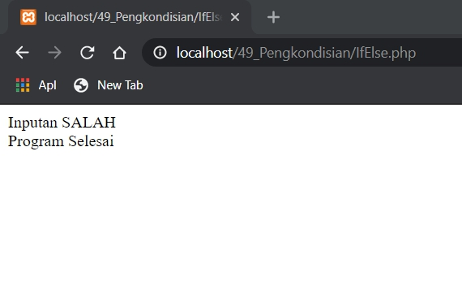

Gambar 3. 9. Output kondisi If Else dalam PHP

* + - 1. **If Else If Else**

|  |
| --- |
| <?php  echo "<h2> Pilih Perguruan Tinggi Negeri </h2>";  echo "1. UGM<br>";  echo "2. UNDIP<br><hr>";  $ptn = "2";  if($ptn == "1") {  echo "UGM, Universitas Gajah Mada<br>";  }  else if($ptn == "2"){  echo "UNDIP, Universitas Diponegoro<br>";  }  echo "Program Selesai";  ?> |

Pertama, kita beri perintah supaya pengguna dapat memasukkan data, setelah itu kita tulis perkondisian. Karena variabel tidak memenuhi perkondisian maka *command* didalam *else* akan dijalankan. Jika angka memenuhi kondisi *if* maka perintah didalam *if* akan di jalankan, jika tidak maka akan di cek di perkondisian kedua jika memenuhi maka perintah dalam perkondisian tersebut akan dijalankan. jika semua perkondisian tidak memenuhi maka yang dijalankan adalah *command* didalam *else*.

**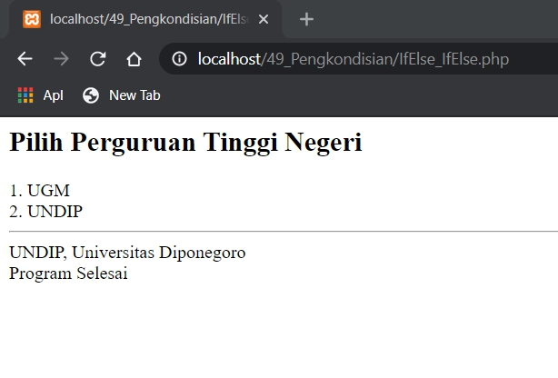***Output* Hasil:

Gambar 3. 10. Output kondisi If Else If Else dalam PHP

* + - 1. **Switch Case**

|  |
| --- |
| <form method="post">  Masukan angka yang diinginkan : <input type="text" name="angka"> <br>  <input type="submit" value="Lihat Nilai">  </form>  <?php  $angka = isset($_POST['angka'])?abs((int)$_POST['angka']):'';  switch ($angka) {  case ($angka >=80):  echo "Anda mendapatkan nilai A dengan nilai ".$angka; break;  case ($angka >=70):  echo "Anda mendapatkan nilai B dengan nilai ".$angka; break;  case ($angka >=60):  echo "Anda mendapatkan nilai C dengan nilai ".$angka; break;    default:  echo "Anda harus mengulang! Semangat! Karena nilai anda ".$angka; break;  }  echo "<br>Program Selesai<br>";  ?> |

Pertama, kita sediakan *form* supaya pengguna dapat memasukkan data, setelah itu ubah variabel didalam *form* supaya dapat digunakan didalam php. Setelah itu kita masukkan perintah *switch case* beserta nomor yang disediakan. Jika pengguna memasukkan nomor yang disediakan maka perintah didalam *command* tersebut akan dijalankan, jika pengguna tidak memasukkan sesuai *command* maka akan dikeluarkan tulisan sesuai yang ada dalam perintah.

*Output* Hasil:

Gambar 3. 11. Output kondisi Switch Case dalam PHP

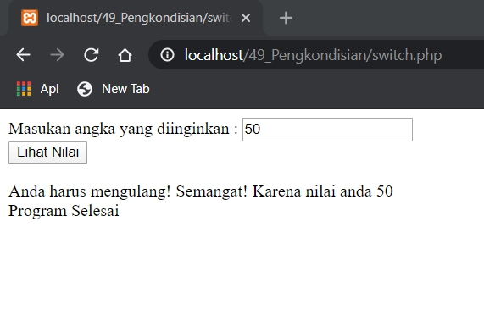

* + 1. **Pengkondisian dalam C#**
       1. **If**

|  |
| --- |
| int nilai;  nilai = 45;  if(nilai > 0 && nilai < 80)  {  Console.WriteLine("Success Condition");  Console.ReadLine();  } |

Pertama, kita tulis perkondisian *If* setelah itu kita tetapkan nilai dari variabel. Karena variabel memenuhi perkondisian maka command didalam *if* akan dijalankan

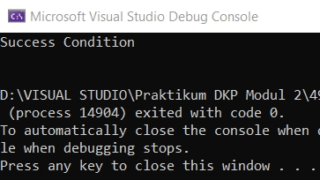*Output* Hasil:

Gambar 3. 12. Output kondisi If dalam C#

* + - 1. **If Else**

|  |
| --- |
| float a;  string angka;  Console.WriteLine("PROGRAM BILANGAN BULAT");  Console.Write("Masukan Angka = ");  angka = Console.ReadLine();  float.TryParse(angka, out a);  if(a > 0)  {  Console.WriteLine("BILANGAN BULAT POSITIF");  Console.ReadLine();  }  Else  {  Console.WriteLine("BILANGAN BULAT NEGATIF");  Console.ReadLine();  } |

Pertama, kita sediakan *command* supaya kita dapat menggunakan *command input* ,selanjutnya kita beri *command* supaya pengguna dapat memasukkan nilai yang diinginkan. Jika angka memenuhi kondisi *if* maka perintah didalam *if* akan di jalankan jika tidak maka yang dijalankan adalah *command* didalam *else*.

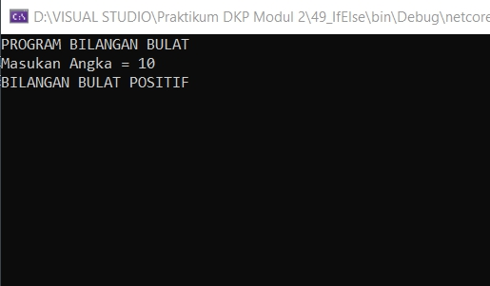*Output* Hasil:

Gambar 3. 13. Output kondisi If Else dalam C#

* + - 1. **If Else If Else**

|  |
| --- |
| float a;  string angka;  Console.WriteLine("PROGRAM BILANGAN BULAT");  Console.Write("Masukan Angka = ");  angka = Console.ReadLine();  float.TryParse(angka, out a);  if (a > 0)  {  Console.WriteLine("BILANGAN BULAT POSITIF");  Console.ReadLine();  }  else if (a == 0)  {  Console.WriteLine("Angka Nol");  Console.ReadLine();  }  else  {  Console.WriteLine("BILANGAN BULAT NEGATIF");  Console.ReadLine();  } |

Pertama, kita sediakan *command* supaya kita dapat menggunakan *command input* ,selanjutnya kita beri *command* supaya pengguna dapat memasukkan nilai yang diinginkan. Jika angka memenuhi kondisi *if* maka perintah didalam *if* akan di jalankan, jika tidak maka akan di cek di perkondisian kedua jika memenuhi maka perintah dalam perkondisian tersebut akan dijalankan. jika semua perkondisian tidak memenuhi maka yang dijalankan adalah *command* didalam *else*.

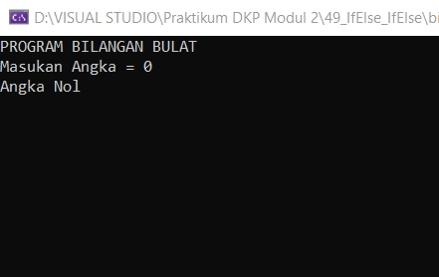*Output* Hasil:

Gambar 3. 14. Output kondisi If Else If Else dalam C#

* + - 1. **Switch Case**

|  |
| --- |
| string nilai;  Console.Write("Masukan Nilai (A-E) :");  nilai = Console.ReadLine();  switch (nilai)  {  case "A":  Console.WriteLine("Nilai Anda\t: {0} (80 - 100)", nilai);  Console.ReadLine();break;  case "B":  Console.WriteLine("Nilai Anda\t: {0} (80 - 100)", nilai);  Console.ReadLine(); break;  case "C":  Console.WriteLine("Nilai Anda\t: {0} (80 - 100)", nilai);  Console.ReadLine(); break;  case "D":  Console.WriteLine("Nilai Anda\t: {0} (80 - 100)", nilai);  Console.ReadLine(); break;  case "E":  Console.WriteLine("Nilai Anda\t: {0} (80 - 100)", nilai);  Console.ReadLine(); break;  default;  Console.WriteLine("Nilai yang Anda Masukan SALAH");  Console.ReadLine();break;  } |

Pertama, kita sediakan *command* supaya kita dapat menggunakan *command input* ,selanjutnya kita beri *command* supaya pengguna dapat memasukkan nilai yang diinginkan. Setelah itu kita masukkan perintah *switch case* beserta nomor yang disediakan. Jika pengguna memasukkan nomor yang disediakan maka perintah didalam *command* tersebut akan dijalankan, jika pengguna tidak memasukkan sesuai *command* maka akan dikeluarkan tulisan sesuai yang ada dalam perintah.

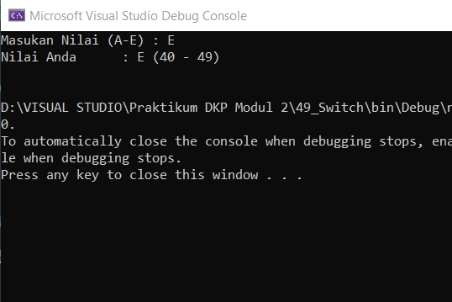*Output* Hasil:

Gambar 3. 15. Output kondisi Switch Case dalam C#

* + 1. **Pengkondisian dalam Phyton**
       1. **If**

|  |
| --- |
| angka = 5;  if angka % 2 == 1:  print('Angka yang anda masukan adalah angka ganjil')  print('program selesai') |

Pertama, kita tulis perkondisian *If* setelah itu kita tetapkan nilai dari variabel. Karena variabel memenuhi perkondisian maka *command* didalam *if* akan dijalankan.

*Output* Hasil:

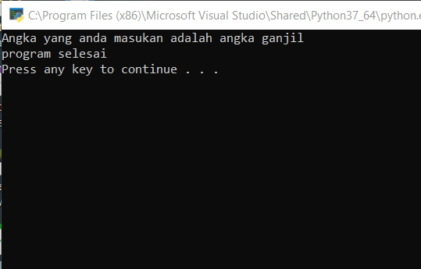

Gambar 3. 16. Output kondisi If dalam Phyton

* + - 1. **If Else**

|  |
| --- |
| angka = float(input('Masukkan angka yang diinginkan = '))  if angka % 2 == 0:  print('Angka yang anda masukkan adalah genap')  else:  print('Angka yang anda masukkan adalah ganjil')  print('Program selesai') |

Pertama, kita beri *command* supaya pengguna dapat memasukkan nilai yang diinginkan. Jika angka memenuhi kondisi *if* maka perintah didalam *if* akan di jalankan jika tidak maka yang dijalankan adalah *command* didalam *else*.

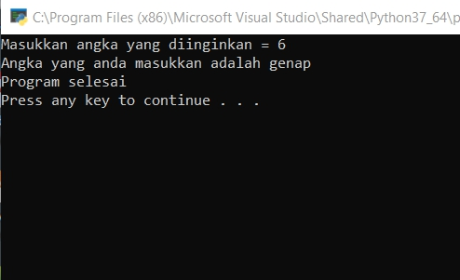*Output* Hasil:

Gambar 3. 17. Output kondisi If Else dalam Phyton

* + - 1. **If Else If Else**

|  |
| --- |
| angka = float(input('Masukkan angka yang anda inginkan = '))  if angka % 2 == 0:  print('Angka yang anda masukkan adalah genap yaitu %s' %angka)  elif angka % 2 == 1:  print('Angka yang anda masukkan adalah ganjil yaitu %s' %angka)  else:  print('Angka yang anda masukkan bukan bilangan bulat yaitu %s' %angka)  print('Program Selesai') |

Pertama, kita beri *command* supaya pengguna dapat memasukkan nilai yang diinginkan. Jika angka memenuhi kondisi *if* maka perintah didalam *if* akan di jalankan, jika tidak maka akan di cek di perkondisian kedua jika memenuhi maka perintah dalam perkondisian tersebut akan dijalankan. jika semua perkondisian tidak memenuhi maka yang dijalankan adalah *command* didalam *else*.

*Output* Hasil:

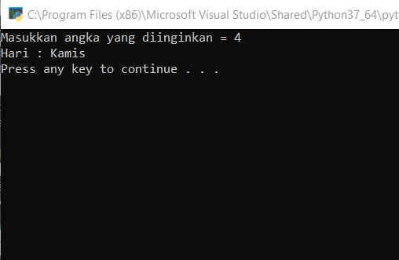

Gambar 3. 18. Output kondisi If Else If Else dalam Phyton

* + - 1. **Switch Case**

|  |
| --- |
| options = {  1 : 'Senin',  2 : 'Selasa',  3 : 'Rabu',  4 : 'Kamis',  5 : 'Jumat',  6 : 'Sabtu',  7 : 'Minggu',  }  x = float(input('Masukkan angka yang diinginkan = '))  print('Hari : %s' % options.setdefault(x, 'Inputan hanya 1 - 7')) |

Pertama, kita beri *command* supaya pengguna dapat memasukkan nilai yang diinginkan. Setelah itu kita masukkan perintah *switch case* beserta nomor yang disediakan. Jika pengguna memasukkan nomor yang disediakan maka perintah didalam *command* tersebut akan dijalankan, jika pengguna tidak memasukkan sesuai *command* maka akan dikeluarkan tulisan sesuai yang ada dalam perintah.

*Output* Hasil:



Gambar 3. 19. Output kondisi Switch Case dalam Phyton

### **Tugas**

|  |
| --- |
| list = [  ["Isi : Nama Mahasiwa", "Isi nomor NIM","isi Jenis Kelamin","isi kota asal"],  ["Aldi Mulyawan","21120119120026","Laki-Laki","Blora"],  ["Mochamad Pratama Wibawa","21120119130062","Laki-Laki","Tasikmalaya"],  ["Muhammad Dzikrullah Farhan","21120119140134","Laki-Laki","Kota Tangerang"],  ["Muhammad Abinaya Isaqofi","21120119130039","Laki-Laki","Kota Tegal"],  ["Abdullah Azzam Farid Ma'ruf","21120119130071","Laki-Laki","Karawang"],  ["Muhammad Anandito Rafiansyah","21120119130082","Laki-Laki","Jakarta Timur"],  ["David Eddy Putra Pratama","21120119130074","Laki-Laki","Sukoharjo"],  ["Muhammad Farizan Kholis","21120119130090","Laki-Laki","Kabupaten Bogor"],  ["ELMAR LEONARD","21120119140145","Laki-Laki","Jakarta Barat"],  ["ABIMANYU PUTRO YULIANTO","21120119140120","Laki-Laki","Kabupaten Semarang"],  ["ARIEL JONES DEKOCK","21120119140148","Laki-Laki","Bogor"],  ["Fiki Rilo Pambudi","21120119120001","Laki-Laki","Banyumas"],  ["RAHMADIEN AKBARIZA SYIFA UL HAQ","21120119140144","Laki-Laki","Brebes"],  ["RASYID MULIYA IRAWAN","21120119130068","Laki-Laki","Semarang"]  ]  print("Program Pencari Identitas Praktikan DKP Shift 2 Kelompok 49-55")  print("Program ini dibuat oleh Kelompok 49")  print("Aldi Mulyawan 21120119120026")  print("Mochamad Pratama Wibawa 21120119130062")  a=int(input("Masukkan Nomor Kelompok (49-55) : "))  a=a-49  if -1<a<7 :  a=a*2  print("1.",list[a+1][0])  print("2.",list[a+2][0])  b=int(input("Masukkan Nomor dari praktikan yang ingin anda lihat : "))  if 0<b<3 :  a=a+b  print ("Nama\t \t: ", list[a][0])  print ("NIM\t \t: ", list[a][1])  print ("Jenis Kelamin\t: ", list[a][2])  print ("Kota Asal\t: ", list[a][3])  else :  print ("Error 404 : Praktikan Not Found")  else :  print ("Error 404 : Kelompok Not Found")  print("PROGRAM DONE") |

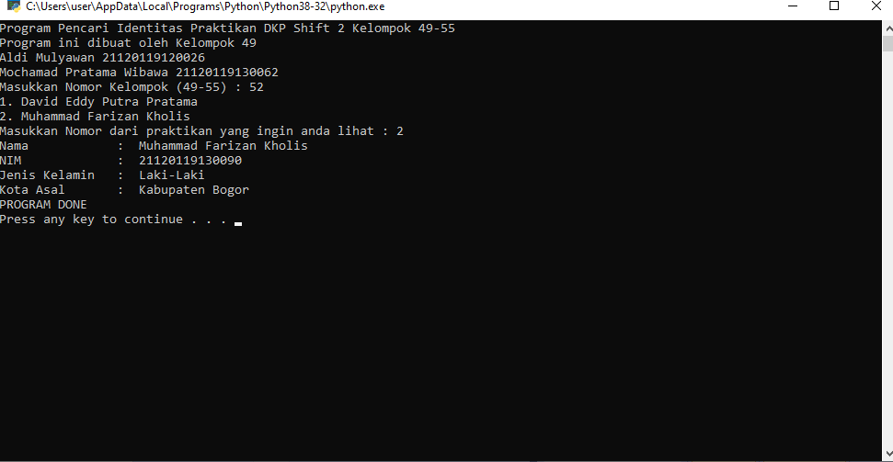*Output* Hasil:

Gambar 3. 20. Output Program Sederhana dalam Phyton

Penjelasan *Output* :

Pada *line* pertama kita masukkan array dengan data data kelompok 49-55 dan selanjutnya kita *print* judul program serta data data kelompok kita, selanjutnya kita minta inputan kelompok berapa yang ingin ditampilkan datanya. Selanjutnya kita kurangi 49 output an tersebut karena kita ada 7 kelompok dan kita sisakan 6 karena perhitungan array python dimulai dari 0. Selanjutnya kita buat perkondisian jika hasil pengurangan harus kurang dari 7 dan lebih dari -1 supaya program tetap lanjut jika input an nomor kelompok tidak sesuai maka akan kita tampilkan error dan program selesai. selanjutknya kita minta inputan anggota kelompok yang mana yang ingin ditampilkan datanya. Dan selanjutnya kita lakukan perkondisian bahwa hanya boleh input 1 dan 2 jika tidak akan ditampilkan error dan program selesai. Yang terakhir kita tampilkan data praktikan yang telah dipilih sehingga dilayar keluar data praktikan yang bersangkutan.

Link Video : https://youtu.be/2f1McO2gBrE

### **Kesimpulan**

* + 1. Pengkondisian atau percabangan adalah cara atau struktur pemrograman yang digunakan untuk mengambil sebuah keputusan dengan syarat kondisi yang harus terpenuhi.
    2. Pengkondisian atau percabangan dibagi menjadi beberapa jenis antara lain *If, If Else, If Else-If Else,* dan *Switch Case.*
    3. Terdapat beberapa perbedaan antara pengkondisian satu dan lainnya, tergantung tujuan penggunaannya.
    4. Bahasa pemrograman yang keluar dalam waktu dekat, akan memiliki kemampuan yang lebih cepat dan *simple* dari pendahulunya. Seperti phyton lebih *simple* dari C#.
    5. Pemograman mempunyai tiga inti dasar yaitu input, proses, dan output.
    6. Antara bahasa pemrograman satu dengan yang lainnya kadang terdapat perbedaan-perbendaan tertentu, karena memiliki aturannya masing-masing.
    7. Bahasa pemrogaman tidak dapat dibanding-bandingkan, setiap bahasa pemograman bisa dipakai sesuai kebutuhannya masing-masing.
    8. Diperlukan ketelitian dalam mebuat sebuah program, karena kesalahan sedikit akan membuat program tidak berjalan dengan baik.